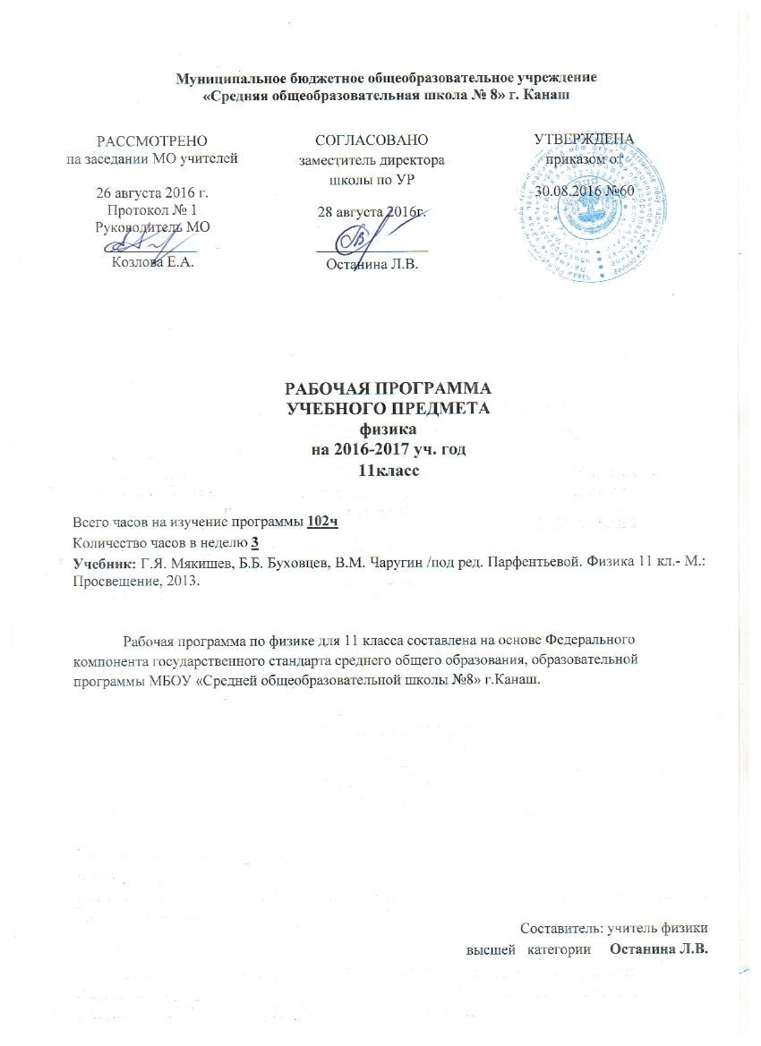
Планируемые результаты освоения учебного курса физики в 11 классе.

знать/понимать
- смысл понятий: физическое явление, физический закон, самоиндукция, фотоэффект, взаимодействие.электрическое поле, магнитное поле, волна, атом, атомное ядро, ионизирующие излучения;
- смысл физических величин:вектор магнитной индукции, магнитный поток, фаза колебаний, ЭДС индукции, длина и скорость волны, скорость и давление света, фокусное расстояние линзы;
- смысл физических законов: Ампера, Лоренца, электромагнитной индукции, Гюйгенса, Эйнштейна, Столетова, прямолинейного распространения света, отражения и преломления света.
- уметь
- описывать и объяснять физические явления: взаимодействия токов, действия магнитного поля на движущийся заряд, электромагнитную индукцию, механические колебания и волны, резонанс, электризацию тел, взаимодействие электрических зарядов, взаимодействие магнитов, действие магнитного поля на проводник с током, тепловое действие тока, отражение, преломление, дисперсию, интерференцию, дифракцию света;
- использовать физические приборы и измерительные инструменты для измерения физических величин:расстояния, промежутка времени, массы, силы, давления, температуры, влажности воздуха, силы тока, напряжения, электрического сопротивления, работы и мощности электрического тока;
- представлять результаты измерений с помощью таблиц, графиков и выявлять на этой основе эмпирические зависимости: периода колебаний маятника от длины нити, периода колебаний груза на пружине от массы груза и от жесткости пружины, угла отражения от угла падения света, угла преломления от угла падения света;
- выражать результаты измерений и расчетов в единицах Международной системы;
- приводить примеры практического использования физических знанийо механических, световых, электромагнитных и квантовых явлениях;
- решать задачи на применение изученных физических законов;
- ·осуществлять самостоятельный поиск информации естественнонаучного содержания с использованием различных источников (учебных текстов, справочных и научно-популярных изданий, компьютерных баз данных, ресурсов Интернета), ее обработку и представление в разных формах (словесно, с помощью графиков, математических символов, рисунков и структурных схем);
- использовать приобретенные знания и умения в практической деятельности и повседневной жизни для:
- ·обеспечения безопасности в процессе использования транспортных средств, электробытовых приборов,
- контроля за исправностью электропроводки, водопровода, сантехники и газовых приборов в квартире;
- рационального применения простых механизмов,
- оценки безопасности радиационного фона.
использовать приобретенные знания и умения в практической деятельности и повседневной жизни для:
- обеспечения безопасности жизнедеятельности в процессе использования транспортных средств, бытовых электроприборов, оценки влияния на организм человека и другие организмы загрязнения окружающей среды; рационального природопользования и охраны окружающей среды;
- определения собственной позиции по отношению к экологическим проблемам и поведению в природной среде.

Содержание учебного предмета:
Электродинамика ( продолжение)

Магнитное поле тока. Индукция магнитного поля. Сила Ампера. Сила Лоренца. Самоиндукция. Индуктивность. Энергия магнитного поля. Магнитные свойства вещества. Электродвигатель. Закон электромагнитной индукции. Правило Ленца. Индукционный генератор электрического тока.
Демонстрации
- магнитное взаимодействие токов
- отклонение электронного пучка магнитным полем
- магнитная запись звука
- зависимость ЭДС индукции от скорости изменения магнитного потока.
Лабораторные работы
- наблюдение действия магнитного поля на ток
- изучение явления электромагнитной индукции

Электромагнитные колебания

Колебательный контур. Свободные и вынужденные электромагнитные колебания. Гармонические электромагнитные колебания. Электрический резонанс. Производство, передача и потребление электрической энергии.
Электромагнитное поле.
Волны
Электромагнитные волны. Скорость электромагнитных волн. Свойства электромагнитных волн. Принципы радиосвязи и телевидения.
Скорость света. Законы отражения и преломления света. Интерференция света. Дифракция света. Дифракционная решетка. Поляризация света. Дисперсия света.
Оптика
Линзы. Формула тонкой линзы. Оптические приборы.
Постулаты специальной теории относительности. Полная энергия. Энергия покоя. Релятивистский импульс.Дефект масс и энергия связи.
Лабораторные работы
Измерение показателя преломления света
Демонстрации
- свободные электромагнитные колебания
- осциллограмма переменного тока
- генератор переменного тока
- излучение и прием электромагнитных волн
- отражение и преломление электромагнитных волн
- интерференция света
- дифракция света
- получение спектра с помощью линзы
- получение спектра с помощью дифракционной решетки
- поляризация света
- прямолинейное распространение, отражение и преломление света.
- оптические приборы

Излучение и спектры.
Фотон. Давление света. Корпускулярно – волновой дуализм.
Лабораторные работы
Наблюдение сплошного и линейчатого спектров
Демонстрации
- Фотоэффект
- линейчатые спектры излучения
- лазер
- счетчик ионизирующих излучений
Теория относительности.
Постулаты специальной теории относительности. Полная энергия. Энергия покоя. Релятивистский импульс.

Фотоэффект.
Гипотеза Планка о квантах. Фотоэлектрический эффект. Законы фотоэффекта. Уравнение Эйнштейна для фотоэффекта

Атомная физика
Модели строения атома. Опыты Резерфорда. Объяснение линейчатого спектра водорода на основе квантовых постулатов Бора.
Состав и строение атомного ядра.
Ядерная физика
Свойства ядерных сил. Энергия связи атомных ядер. Виды радиоактивных превращений атомных ядер. Закон радиоактивного распада. Свойства ионизирующих ядерных излучений. Доза излучения.
Ядерные реакции. Цепная реакция деления ядер. Ядерная энергетика. Фундаментальные взаимодействия. Дефект масс и энергия связи.

Строение Вселенной
Расстояние до Луны, Солнца и ближайших звезд. Космические исследования, их научное и экономическое значение. Природа Солнца и звезд, источники энергии. Физические характеристики звезд. Современные представления о происхождении и эволюции Солнца и звезд. Наша Галактика и место Солнечной системы в ней. Другие галактики. Представление о расширении Вселенной
Итоговое повторение.

Экспериментальная физика.
Опыты, иллюстрирующие изучаемые явления.

Тематическое планирование

№ п/п | Тема урока | Количество часов
 | Электродинамика | 13
1 | Взаимодействие токов. Вектор магнитной индукции. | 1
2 | Модуль вектора магнитной индукции. | 1
3 | Лабораторная работа № 1. «Измерение магнитной индукции» | 1
4 | Действие магнитного поля на движущийся заряд. Сила Лоренца. | 1
5 | Магнитные свойства вещества. Самостоятельная работа. | 1
6 | Открытие электромагнитной индукции. Магнитный поток. | 1
7 | Направление индукционного тока. | 1
8 | Лабораторная работа № 2. «Измерение индуктивности катушки» | 1
9 | Закон электромагнитной индукции. | 1
10 | Вихревое электрическое поле. | 1
11 | Электродинамический микрофон. Самоиндукция. | 1
12 | Энергия магнитного поля, тока. | 1
13 | Контрольная работа № 2. Контроль знаний /Репродуктивный | 1
 | Электромагнитные колебания и волны | 14
14 | Свободные и вынуждённые колебания. Условия возникновения свободных колебаний. | 1
15 | Математический маятник. Динамика колебательного движения. | 1
16 | Лабораторная работа №3. «Определение ускорения свободного падения при помощи маятника» | 1
17 | Фаза колебаний. | 1
18 | Превращение энергии при гармонических колебаниях. Решение задач. | 1
19 | Свободные и вынужденные электромагнитные колебания. Колебательный контур. | 1
20 | Период свободных электрических колебаний.Аналогия между механическими и электромагнитными колебаниями. | 1
21 | Переменный электрический ток. | 1
22 | Активное сопротивление. Действующие значения силы тока и напряжения | 1
23 | Конденсатор в цепи переменного тока Катушка индуктивности в цепи переменного тока. | 1
24 | Резонанс в электрической цепи. Генератор на транзисторе. | 1
25 | Генерирование электрической энергии. Трансформаторы. | 1
26 | Производство и использование электрической энергии. Передача электроэнергии. Эффективное использование электроэнергии. | 1
27 | Решение задач(эл.\магн.колеб) | 1
 | Волны. | 9
28 | Волновые явления. Распространение механических волн. | 1
29 | Длина волны. Скорость волны. Уравнение бегущей волны. | 1
30 | Электромагнитные волны и их экспериментальное обнаружение. Плотность потока электромагнитного излучения. | 1
31 | Изобретение радио А.С.Поповым принципы радиосвязи. | 1
32 | Детектирование и модуляция. Свойства электромагнитных волн. | 1
33 | Распространение радиоволн. Радиолокация. Телевидение. Развитие средств связи | 1
34 | Практическая работа на сборку технического прибора по передаче и приему радиоволн. | 1
35 | Повторение. Решение задач. Урок комплексного применения знаний | 1
36 | Контрольная работа №2 | 1
 | Оптика. | 22
37 | Оптика и скорость света | 1
38 | Принцип Гюйгенса. Закон отражения света. | 1
39 | Преломление света. Решение задач на тему «Преломление света на плоской границе» | 1
40 | Полное внутреннее отражение | 1
41 | Решение задач. | 1
42 | Лабораторная работа №4. «Измерение показателя преломления стекла» | 1
43 | Решение задач.(оптика) | 1
44 | Линза. | 1
45 | Построение изображения в линзе. | 1
46 | Формула тонкой линзы. | 1
47 | Решение задач на тему «Линза» | 1
48 | Лабораторная работа №5. «Определение оптической силы и фокусного расстояния собирающей линзы» | 1
49 | Дисперсия света. | 1
50 | Интерференция механических волн и света. | 1
51 | Решение задач. Применение интерференции. | 1
52 | Дифракция механических волн и света. | 1
53 | Дифракционная решётка. Наблюдение интерференции и дифракции света. | 1
54 | Решение задач.(волновая оптика) | 1
55 | Лабораторная работа №6. «Измерение длины световой волны» | 1
56 | Поляризация света. Поперечность световых волн и электромагнитная теория света. | 1
57 | Решение задач.(свойства света) | 1
58 | Контрольная работа №6. | 1
 | Излучение и спектры. | 5
59 | Виды излучений. Источники света | 1
60 | Спектры. Виды спектров. Спектральный анализ. | 1
61 | Инфракрасное и ультрафиолетовое излучение. | 1
62 | Рентгеновские лучи. | 1
63 | Лабораторная работа № 7. «Наблюдение сплошного и линейчатого спектров» | 1
 | Теория относительности. | 5
64 | Законы электродинамики и принцип относительности. Постулаты теории относительности. | 1
65 | Относительность одновременности. | 1
66 | Основные следствия, вытекающие из постулатов теории относительности. | 1
67 | Релятивистская динамика. | 1
68 | Связь между массой и энергией. | 1
 | Фотоэффект. | 6
69 | Фотоэффект. | 1
70 | Теория фотоэффекта. Фотоны. | 1
71 | Применение фотоэффекта. | 1
72 | Давление света. Химическое действие света. | 1
73 | Решение задач.(квантовая физика) | 1
74 | Контрольная работа №8. | 1
 | Атомная физика. | 4
75 | Опыты Резерфорда. Строение атома | 1
76 | Теории Бора и её трудности. | 1
77 | Лазеры. | 1
78 | Решение задач.(атомная физика) | 1
 | Ядерная физика
79 | Методы наблюдения и регистрации элементарных частиц | 1
80 | Открытие радиоактивности. Альфа -, бета –,гамма-излучения. | 1
81 | Радиоактивные превращения. | 1
82 | Закон радиоактивного распада | 1
83 | Изотопы. | 1
84 | Открытие нейтрона. Строение атомного ядра | 1
85 | Энергия связи атомных ядер. | 1
86 | Ядерные реакции. | 1
87 | Деление ядер урана и цепные ядерные реакции. | 1
88 | Ядерный реактор. | 1
89 | Термоядерные реакции. | 1
90 | Применение ядерной энергии. Получение изотопов. | 1
91 | Три этапа в развитии физики элементарных частиц. | 1
92 | Биологическое действие радиоактивных излучений. | 1
93 | Решение задач.(ядерная физика) | 1
94 | Контрольная работа. № 9 | 1
95 | Ядерный реактор1 | 1
96 | Решение задач (элементарные частицы) | 1
 | Строение Вселенной | 4
97 | Расстояние до Луны, Солнца и ближайших звезд. | 1
98 | Космические исследования, их научное и экономическое значение. | 1
99 | Природа Солнца и звезд, источники энергии. Физические характеристики звезд | 1
100 | Современные представления о происхождении и эволюции Солнца и звезд. | 1
 | Итоговое повторение. (6ч.)
101 | Решение задач. Повторение тем «Механика», «Молекулярная физика» | 1
102 | Решение задач. Повторение тем «Электродинамика», «Оптика» | 1
103 | Итоговая контрольная работа. | 1
104 | Решение задач ЕГЭ | 1
105 | Решение части С . | 1

